Консультация для родителей
«Музыка лечит»
Музыка успокаивает, музыка лечит, музыка поднимает настроение... Обучая детей музыке, мы укрепляем их здоровье.
Какие же произведения нужно слушать?
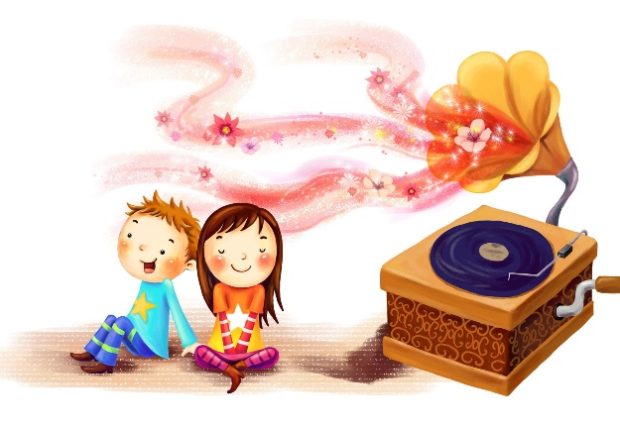
- Для повышения внимания, сосредоточенности – Дебюсси «Лунный свет», Мендельсон «Симфония № 5», Чайковский «Времена года»
- Для ритмичного дыхания, повышения аппетита – маршевые мелодии, вальсы Чайковского, Моцарт, Шуберт, Вивальди.
- При сильном нервном раздражении – «Аве Мария» Ф.Шуберта, «Колыбельная» И.Брамса, «Свет луны» К.Дебюсси.
- Действуют успокоительно, улучшают сон – Мелодия» В. Глюка, «Грёзы» Р.Шумана, Шуберт «Аве-Мария».
Музыку сейчас достать не проблема – диски продаются на каждом шагу, можно также скачать с интернета любую мелодию. Но следует знать некоторые подробности при прослушивании музыки с детьми:
- нельзя давать маленьким детям слушать музыку через наушники, т.к. это может испортить слух, уши у ребенка воспринимают только рассеянный звук;
- музыку следует слушать не громко, а примерно как разговариваете, это самое оптимальное прослушивание;
- при прослушивании музыки работа сердца и дыхания подстраивается под ритм музыки, поэтому Вы должны понимать, какую музыку и какого ритма стоит включать ребенку, а какую нет;
- музыка может влиять на эмоции людей, тем более детей.
Помните: тяжелая музыка отрицательно влияет на детскую психику, некоторые исследователи утверждают, что она как бы «зомбирует» ребенка. Слушание правильно подобранной музыки повышает иммунитет детей, снимает напряжение и раздражительность,восстанавливает спокойное дыхание. Прекрасной колыбельной для вашего ребенка станет знаменитая «Лунная соната» Бетховена. Старайтесь подбирать для ребенка произведения, в которых задействованы один-два музыкальных инструмента. Такую музыку ребенок воспримет лучше.

Музыкальная терапия противопоказана:
-детям с предрасположенностью к судорогам;
-детям с серьезным состоянием здоровья, которое сопровождается отравлением организма;
-детям, страдающим от отита;
-детям, у кого резко повышает внутричерепное давление.
Слушайте хорошую и полезную музыку, будьте здоровы, и чтобы Ваши детишки росли умными и здоровыми.

